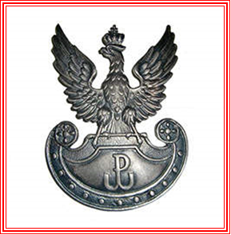

1944 2016

S p o ł e c z n y K o m i t e t B u d o w y P o m n i k a w Berżnikach działający przy Sejneńskim Towarzystwie Opieki nad Zabytkami, P r o b o s z c z Parafii Rzymsko – Katolickiej p.w. Wniebowzięcia N.M.P. w Berżnikach, S t a r o s t a P o w i a t u S e j n e ń s k i e g , R a d a i W ó j t G m i n y S e j n y

Z A P R A S Z A J Ą

NA UROCZYSTOŚĆ PATRIOTYCZNO – RELIGINĄ
ODSŁONIĘCIA ODBUDOWANEGO POMNIKA UPAMIĘTNIAJĄCEGO ŚMIERĆ MĘCZEŃSKĄ 20 BOJOWNIKÓW
ZA WOLNOŚĆ POLSKI
ZAMORDOWANYCH W BERŻNIKACH W DNIU 18.05.1944 ROKU
PRZEZ OKUPANTA NIEMIECKIEGO

HONOROWY PATRONAT NAD UROCZYSTOŚCIĄ OBJĘLI

PANI ANNA MARIA ANDERS
SENATOR RZECZYPOSPOLITEJ POLSKIEJ
SEKRETARZ STANU W KANCELARII RADY MINISTRÓW
ORAZ
PAN JAROSŁAW ZIELIŃSKI
POSEŁ NA SEJM RZECZYPOSPOLITEJ POLSKIEJ
SEKRETARZ STANU
MINISTERSTWA SPRAW WEWNĘTRZYCH I ADMINISTRACJI

Pragniemy poinformować, iż uroczystości odbędą się 22 maja b.r. Rozpoczną się o godz. 11.00 Mszą Świętą w Kościele p.w. Nawiedzenia Najświętszej Maryi Panny w Berżnikach
a następnie przemarsz pod Pomnik , gdzie odbędą się dalsze uroczystości.

Dla osób niemających możliwości dojazdu będzie zapewniony transport autokarowy z placu przy Pomniku Powstania Sejneńskiego o godzinie 10.30

